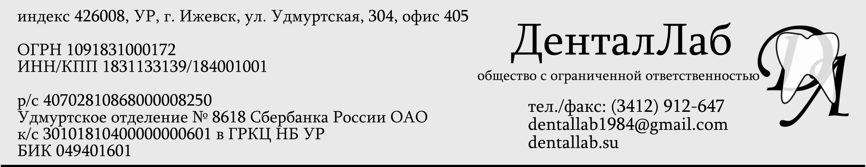

Директору стоматологической клиники
Главному врачу стоматологической поликлиники
Заведующему ортопедическим отделением

Практический курс. Артикуляторы от «А» до «Я» На примере артикуляционной системы PROTAR evo.
Новые горизонты в работе врача и зубного техника
16-17 августа 2014г.

Адрес проведения:
16 августа(1 день): ул. Бородина, 25 Парк Инн Ижевск, конференц- зал «Милан»
17 августа(2 день):ул. Удмуртская, 304 офис 405, зуботехническая лаборатория ООО «ДенталЛаб»

Время проведения: с 09-00 до 18-00 (с перерывами)

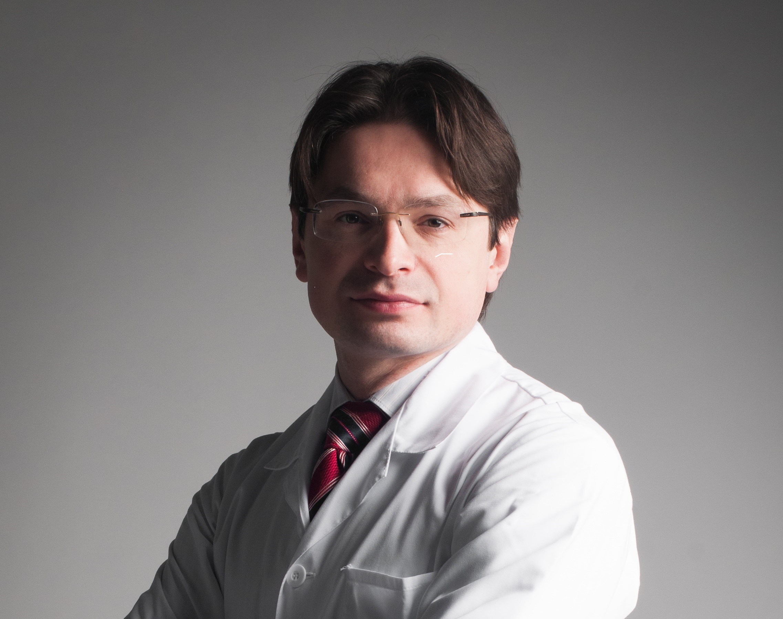
Лектор: Доктор Будовский Александр Иванович.
• Стоматолог-ортопед. Частная практика. Санкт-Петербург, Россия.
• В 1996 г. окончил Санкт-Петербургский государственный медицинский университет имени академика И.П. Павлова.
• В 1999 г. окончил Санкт-Петербургский Государственный Университет, юридический факультет.
• C 1996 г. работа в частной клинике. С 1998 г. работа в собственной клинике.
• Прошел курс обучения в Center of Dental Education (Мюнхен, Германия), курс обучения в Die Wiener Schule nach Prof. Slavicek (Вена, Австрия).
• Автор семинаров и курсов по ортопедической стоматологии и гнатологии. Ведёт научную работу на базе НИИ Онкологии имени Петрова. Постоянно проводит встречи и лекции для профессиональных стоматологов и студентов медицинских ВУЗов в Санкт-Петербурге. Администратор самого крупного стоматологического форума в России - www.100mat.ru , раздел Гнатология.

1-ый день. Теория и научное обоснование работы и устройства артикуляторов.
1. История появления приборов для фиксации моделей. От окклюдатора к виртуальному артикулятору.
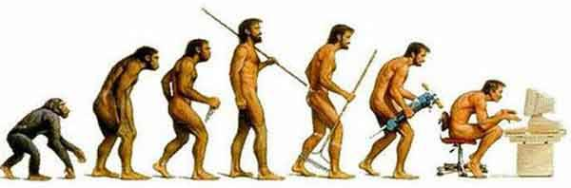
2. Артикулятор, как точный измерительный прибор.
3. Принцип устройства артикуляторов. Основная терминология.
4. Виды артикуляторов. Сравнение систем разных производителей. Выбираем машину для себя.
5. Референсные плоскости и точки артикулятора в соответствии с анатомией черепа. Что такое средние параметры?
6. Система координат и монтажное пространство артикулятора.
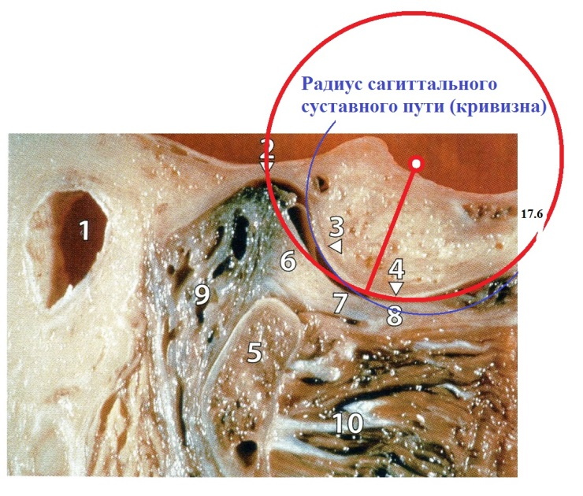
7. Способ переноса данных в артикулятор. Среднеанатомическая и кинематическая лицевые дуги. Понятие шарнирной оси.
9. Понятие задней окклюзионной направляющей – ВНЧС.
Суставные параметры – угол сагиттального суставного пути, угол Беннетта, угол сдвига – влияние на морфологию зубов.
10. Понятие передней окклюзионной направляющей – зубы.
Настраиваемый резцовый столик, индивидуальный резцовый столик и резцовые тарелочки – моделирование морфологии зубов с учётом движений нижней челюсти.
2-ой день. Практика. Настройка, гипсовка моделей, дополнительные устройства для диагностики и работы.
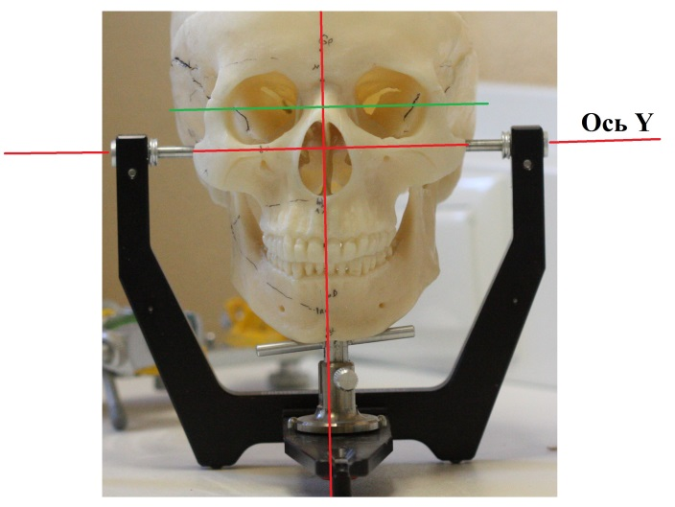
1. Устройство артикулятора. Разобрать/собрать за 45 секунд или артикулятор «по косточкам».
2. Наложение лицевой дуги, изготовление джига. Гипсовка моделей.
3. Настройка артикулятора с помощью регистратов. Данные получаемые при аксиографии (кондилографии). Настройка резцового столика с учётом суставных параметров. Как проверить движение боковых зубов, если всё «разводит» клык.
4. Дополнительные приборы и гаджеты для диагностики и оптимизации работы зубного техника.
- Юстировочный ключ – артикулятор в кабинете стоматолога и в зуботехнической лаборатории должны работать «на одной волне».
- 2D и 3D – окклюзионные плоскости, построение протетической плоскости для правой и левой стороны.
- Компенсационная кривая Шпее и Уилсона.
- Анализатор формы резцов.
- Вставки сагиттального суставного пути и угла Беннетта.
- Протрузионные вставки, протрузионный/ретрузионный винт
- Резцовый штифт, виды. Способы переноса и изменения данных межальвеолярной высоты с помощью резцового штифта.
- Резцовый столик.
- Фундаментальные весы для гипсовки моделей по средним параметрам.
5. Как проверить точность гипсовки моделей в артикуляторе.
- Изготовление модели с разборным цоколем.
- Измерение положения моделей в артикуляторе с помощью специальных приборов – анализаторов положения нижней челюсти (MPI, CPM).

Стоимость первого дня:7000 рублей (от 5 представителей -5000 рублей)
Стоимость второго дня 3000 рублей

В программу семинара входят кофе-брейки, а также все необходимые инструменты и материалы для обучения.
По окончании мероприятия выдается сертификат установленного образца.

Запись по тел. 8-(3412) 912-647, 8-922-500-60-15 Константин Александрович или или эл. почте: dentallab1984@gmail.com

Количество участников ограничено
(В СЛУЧАЕ ПОЛОЖИТЕЛЬНОГО РЕШЕНИЯ –СПИСОК ДОКТОРОВ ПРЕДОСТАВИТЬ ДО 04 АВГУСТА 2014г)

